1. A GYÓGYSZER NEVE

Anapen Junior 150 mikrogramm/0,3 ml oldatos injekció előretöltött fecskendőben

2. MINŐSÉGI ÉS MENNYISÉGI ÖSSZETÉTEL

0,5 mg adrenalint tartalmaz milliliterenként.
150 mikrogramm adrenalint tartalmaz adagonként (0,3 ml).

Ismert hatású segédanyagok: nátrium-diszulfit (E223)
0,51 mg nátrium-diszulfitot tartalmaz adagonként (0,3 ml)

A segédanyagok teljes listáját lásd a 6.1 pontban.

3. GYÓGYSZERFORMA

Oldatos injekció előretöltött fecskendőben.
Tiszta, színtelen, látható idegen részecskéktől mentes oldat.

4. KLINIKAI JELLEMZŐK

4.1 Terápiás javallatok

Földimogyoró vagy egyéb élelmiszerek, gyógyszerek, rovarcsípések vagy más allergének által kiváltott akut allergiás reakciók (anaphylaxia), illetve fizikai terhelés által kiváltott vagy idiopathiás akut allergiás reakció (anaphylaxia) sürgősségi kezelése.

4.2 Adagolás és alkalmazás

A betegnek mindig 2 db autoinjektort kell magánál tartania arra az esetre, ha az első alkalmazás nem sikerül vagy egy adag nem elegendő a tünetek visszafordításához.

Adagolás

Az effektív dózis általában 5-10 mikrogramm/ttkg, de egyes esetekben ennél nagyobb dózis is szükséges lehet.

Gyermekek és serdülők
A megfelelő dózis gyermekek esetén 150 mikrogramm (Anapen Junior) vagy 300 mikrogramm (Anapen) adrenalin a gyermek testtömegétől és a kezelőorvos megítélésétől függően.
30 kg-nál nagyobb testtömegű gyermekeknek és serdülőknek az Anapen 300 mikrogramm oldatos injekciót kell rendelni.
Nagyobb testtömegű gyermekek és serdülők esetében több mint egy injekcióra is szükség lehet az allergiás reakció következményeinek a visszafordításához. Amennyiben nem következik be klinikai javulás vagy a beteg állapota romlik, 5–15 perccel az első injekció beadása után egy második Anapen Junior is beadható. Javasolt két Anapen Junior autoinjektor felírása, amiket a betegnek mindig magánál kell tartania.
Az Anapen Junior oldatos injekcióhoz tervezett autoinjektor 150 mikrogrammos adrenalin-dózis egyszeri beadására alkalmas. 150 mikrogrammnál kisebb dózis nem adható kellő pontossággal, ezért adása nem ajánlott 15 kg-nál kisebb testtömegű gyermekeknek, kivéve életveszély esetén, orvosi felügyelet mellett.

Az alkalmazás módja

Intramuscularis injekcióban történő alkalmazásra.

Az Anapen Junior oldatos injekció egy adrenalin-oldatot tartalmazó előretöltött fecskendőből és az azt tartalmazó autoinjektorból áll. Ezeket együttesen nevezzük autoinjektornak.

Egy Anapen Junior oldatos injekciót az anaphylaxiás sokk jeleinek és tüneteinek megjelenését követően azonnal be kell adni intramuscularisan. A tünetek általában néhány perccel az allergén expozíciót követően jelentkeznek, és a leggyakrabban a következők lehetnek: urticaria, kipirulás vagy angiooedema, súlyosabb reakciók esetén a keringési rendszer és a légzőszervek is érintettek lehetnek. Az Anapen Junior oldatos injekciót kizárólag a comb anterolateralis részébe, és nem a farba kell beadni. Az injekció beadását követően a beadási hely környékét ajánlott 10 másodpercen keresztül enyhén masszírozni, hogy a felszívódást elősegítsük. Az Anapen Junior közvetlenül a bőrön keresztül vagy ruházaton keresztül is beadható.

Az Anapen Junior autoinjektor azonnali öninjekciózásra szolgál olyan betegek esetében, akiknek az anamnézisében anaphylaxia szerepel, és egyszeri 150 mikrogrammos (0,3 ml) adrenalin-dózist juttat a szervezetbe. Stabilitási okok miatt, az alkalmazás után a fecskendőben 0,75 ml oldat marad, ezt azonban ismételten felhasználni nem szabad, hanem az előírások szerint biztonságosan meg kell semmisíteni.

A betegnek és/vagy hozzátartozójának fel kell hívni a figyelmét, hogy az Anapen Junior alkalmazását követően:
- Azonnal hívnia kell a mentőket tájékoztatva őket arról, hogy anaphylaxiás tünetei vannak, még abban az esetben is, ha időközben a tünetek enyhülni látszanak (lásd 4.4 pont).
- Eszméleténél lévő beteget a hátára kell fektetni és a lábait fel kell emelni, azonban azonnal fel kell ültetni, ha nehézlégzés lép fel fekvő testhelyzetben. Az eszméletlen beteget az oldalára kell fektetni stabil oldalfekvő helyzetben.
- Amennyiben lehetséges, a mentők érkezéséig maradjon valaki a beteggel.

4.3 Ellenjavallatok

Adrenalinnal vagy a készítmény 6.1 pontban felsorolt bármely segédanyagával szembeni túlérzékenység (a nátrium-diszulfittal kapcsolatban lásd még a 4.4. fejezetet).
A készítmény alkalmazásának nincs abszolút ellenjavallata allergiás vészhelyzet esetén.

4.4 Különleges figyelmeztetések és az alkalmazással kapcsolatos óvintézkedések

Minden betegnek, akinek Anapen Junior autoinjektort írtak fel, részletesen és érthetően el kell magyarázni, hogy milyen esetekben és hogyan kell helyesen alkalmazni az autoinjektort (lásd 6.6 pont). Erősen ajánlott a beteg közvetlen környezetét (pl. szülők, gondozók, pedagógusok) is megtanítani az Anapen Junior helyes használatára, hogy vészhelyzet esetén segíteni tudjanak.

Az Anapen Junior injekció kizárólag vészhelyzet esetén alkalmazható az életmentő terápia részeként és a betegnek az alkalmazást követően azonnal orvosi segítséget kell kérnie, további anaphylaxiás epizódok jeleinek észlelése és ha szükséges, további kezelések érdekében.

A beteget/hozzátartozóját tájékoztatni kell a bifázisos anaphylaxia lehetőségéről, melynek jellegzetessége, hogy az első reakció lezajlása után néhány óra elteltével a tünetek visszatérhetnek.

Asztmás betegek esetében a súlyos anaphylaxiás reakció kockázata nagyobb lehet.

A készítmény óvatosan alkalmazható szív- és érrendszeri megbetegedésekben, pl. coronaria betegségek, szívizombetegségek (a készítmény alkalmazása anginás rohamot indukálhat), cor pulmonale, arrhythmia vagy tachycardia esetén. Az adrenalin adását követő nemkívánatos hatások fellépésének kockázata fennáll a készítmény alkalmazását követően hyperthyreosis, cardiovascularis megbetegedések (súlyos angina pectoris, obstruktív cardiomyopathia, ventricularis arrhythmia és magas vérnyomás), phaeochromocytoma, magas szembelnyomás, súlyos vesekárosodás, vizeletretencióhoz vezető prostata adenoma, hypercalcaemia, hypokalaemia, diabetes, idős kor vagy terhesség esetén.
Ugyanarra a helyre ismételten beadott injekció nekrózist okozhat az érösszehúzó hatás következtében.
Véletlen intravascularis beadás esetén agyvérzés fordulhat elő a vérnyomás hirtelen megemelkedése miatt. Kézbe vagy lábba történő véletlen beadás esetén a környező területek vérellátása csökken az érösszehúzó hatás miatt.

Ez a gyógyszer kevesebb mint 1 mmol (23 mg) nátriumot tartalmaz dózisonként, így gyakorlatilag „nátriummentes”.

A beteget ki kell vizsgálni a reakciót okozó allergén azonosítása érdekében és fel kell hívni a figyelmét a hasonló vagy keresztreakciót okozó allergénekre.

Az Anapen Junior oldatos injekció nátrium-diszulfitot tartalmaz, amely arra hajlamos betegeknél allergiás reakciókat okozhat, beleértve az anaphylaxiás tüneteket, és a bronchusgörcsöt is, különösen azoknál, akiknek az anamnézisében asztma szerepel.
Azokat a betegeket, akiknél az említett körülmények fennállnak, mindenre kiterjedően tájékoztatni kell arról, hogy milyen körülmények között alkalmazhatják az Anapen Junior autoinjektort.

4.5 Gyógyszerkölcsönhatások és egyéb interakciók

Az adrenalin hatását fokozhatják: triciklusos antidepresszánsok, kevert noradrenerg-szerotoninerg antidepresszánsok, pl. venlafaxin, szibutramin vagy milnaciprán és monoamino-oxidáz-inhibitorok (hirtelen vérnyomás-emelkedés és arrhythmia előfordulhat), COMT-blokkolók, thyroid hormonok, teofillin, oxitocin, paraszimpatolítikumok, egyes antihisztaminok (difenhidramin, klórfeniramin), levodopa és alkohol.

Súlyos hypertonia és bradycardia léphet fel adrenalin és nem szelektív béta-blokkoló együttes adása esetén.

Szimpatomimetikumokkal egyidejűleg végzett terápia fokozhatja az adrenalin hatását.

Az Anapen Junior-t különös óvatossággal alkalmazhatják azok a betegek, akik olyan gyógyszereket kapnak, amelyek arrhythmiára hajlamosítanak, pl. digitálisz, kinidin, halogéntartalmú anesztetikumok.

Az adrenalin presszorhatását gyorsan ható értágítók vagy alfa-adrenerg-blokkolók adása ellensúlyozhatja. Az adrenalin antianaphylaxiás hatása ellensúlyozható béta-blokkoló, különösen nem szelektív béta-blokkoló szerekkel.

Az adrenalin gátolja az inzulin felszabadulását, ezért cukorbetegeknél az inzulin-terápia vagy az egyéb antidiabetikus terápia dózisait szükség esetén módosítani (növelni) kell.

4.6 Termékenység, terhesség és szoptatás

Terhesség
Terhes nőknél megfelelő kontrollal végzett vizsgálatok nem állnak rendelkezésre az adrenalin esetében. Az adrenalin csak akkor adható terhesség esetén, amennyiben azt a potenciális előny indokolttá teszi a potenciális magzati kockázattal szemben. Az adrenalin jelentős mértékben csökkentheti a placenta véráramlását, bár az anaphylaxiás sokk esetén is ez történik.

Szoptatás
Az adrenalin per os nem szívódik fel, nem várható, hogy az anyatejbe bekerülő adrenalinnak hatása legyen a szoptatott csecsemőre.

4.7 A készítmény hatásai a gépjárművezetéshez és a gépek kezeléséhez szükséges képességekre

Nem javasolt, hogy az Anapen Junior készítmény beadása után a beteg autót vezessen vagy gépeket kezeljen, mivel a fennálló anaphylaxiás sokk tünetei befolyásolják ezeket a képességeket.

4.8 Nemkívánatos hatások, mellékhatások

A nemkívánatos hatások fellépése függ az egyén érzékenységétől és az alkalmazott dózistól.

A gyakori mellékhatások akár kis dózis adrenalin alkalmazása esetén is előfordulhatnak: palpitatio, tachycardia, izzadás, hányinger, hányás, légzési nehézségek, sápadtság, szédülés, gyengeség, tremor, fejfájás, félelem, idegesség, szorongás és hideg végtagok.

Ritkábban előforduló mellékhatások: hallucináció, ájulás, hyperglykaemia, hypokalaemia, metabolikus acidózis, mydriasis, vizeletürítési nehézségek vizeletretencióval, izomremegés.

Nagyobb dózisok alkalmazása esetén az alábbi mellékhatások fordulhatnak elő arra hajlamos betegek esetében: arrhythmia (kamrafibrilláció, szívmegállás), hirtelen vérnyomás-emelkedés (esetenként agyvérzéshez vezethet), valamint vasoconstrictio (pl. a bőrben, nyálkahártyákban, vesében).

Az Anapen Junior nátrium-diszulfitot tartalmaz, amely allergiás reakciót okozhat, beleértve az anaphylaxiás reakciót is, valamint akár életet veszélyeztető vagy kevésbé súlyos asztmás rohamot indukálhat arra hajlamos betegeknél.

Feltételezett mellékhatások bejelentése
A gyógyszer engedélyezését követően lényeges a feltételezett mellékhatások bejelentése, mert ez fontos eszköze annak, hogy a gyógyszer előny/kockázat profilját folyamatosan figyelemmel lehessen kísérni. Az egészségügyi szakembereket kérjük, hogy jelentsék be a feltételezett mellékhatásokat a hatóság részére az V. függelékben található elérhetőségek valamelyikén keresztül.

4.9 Túladagolás

Az adrenalin túladagolása vagy véletlen intravascularis adása agyvérzéshez vezethet a hirtelen vérnyomás-emelkedés következményeként. A perifériás vasoconstrictio és a szívre gyakorolt stimuláló hatás következtében fatális akut tüdőödéma léphet fel.

Az adrenalin presszorhatása gyorsan ható értágítók vagy alfa-adrenerg-blokkolók adásával ellensúlyozható. Ezeknek a készítményeknek az adását tartós hypotonia követheti, ilyenkor más presszoramin-tartalmú készítmény, pl. noradrenalin, adása javasolt.

Az adrenalin túladagolását követő akut tüdőödéma és légzési nehézség gyorsan ható alfa-adrenerg-blokkoló készítmények, pl. fentolamin adásával és/vagy szakaszos pozitív nyomású lélegeztetéssel ellensúlyozható.

Az adrenalin túladagolása átmeneti bradycardiát okozhat, melyet tachycardia követ, ezt fatális arrhythmia követheti, amely béta-adrenerg blokkolók adásával kezelhető. Ezt megelőzően vagy ezzel együtt alfa-adrenerg-blokkolót kell adni, az alfa-receptor mediált folyamatok perifériás keringésre gyakorolt hatásának kontrollálására.

5. FARMAKOLÓGIAI TULAJDONSÁGOK

5.1 Farmakodinámiás tulajdonságok

Farmakoterápiás csoport: cardialis stimulánsok, kivéve szívglikozidok, adrenerg- és dopaminerg készítmények, adrenalin.
ATC-kód: C01CA24

Az adrenalin a szervezetben megtalálható katekolamin, a mellékvese velőállományában termelődik fizikai megterhelés vagy stressz hatására. Ez a szimpatomimetikus amin, ami potens stimulátora az alfa- és béta-adrenerg receptoroknak egyaránt, ezért hatása a célszerveken összetett. Az adrenalin az a hatóanyag, amely gyors segítséget jelent allergének által kiváltott túlérzékenységi reakciók, illetve idiopathiás vagy fizikai megterhelésre bekövetkező anaphylaxia esetén.

Az adrenalinnak erős érösszehúzó hatása van az alfa-adrenerg-receptor stimulációján keresztül. Ez a hatása ellensúlyozza az anaphylaxiás sokk főbb farmakotoxikológiai tüneteit, vagyis a vasodilatatiót és a megnőtt vascularis permeabilitást, amely az intravascularis folyadéktérfogat csökkenéséhez és így vérnyomáseséshez vezet. Bronchialis béta-receptor-stimuláló hatásán keresztül az adrenalin erős bronchodilatator hatással rendelkezik, amely enyhíti a zihálást és a légzési nehézséget. Az adrenalin szintén enyhíti az anaphylaxiához társuló pruritust, urticariát és angiooedemát.

5.2 Farmakokinetikai tulajdonságok

Az adrenalin gyorsan inaktiválódik a szervezetben, főként a májban a COMT és a MAO enzimek hatására. A beadott adrenalin-dózis jelentős része a vizelettel ürül metabolitok formájában. A plazma-felezési ideje kb. 2-3 perc. Azonban, amennyiben subcutan vagy intramuscularis injekció formájában alkalmazzák, a helyi vasoconstrictio késlelteti a felszívódását, ezért a hatása hosszabb ideig tarthat, mint az a felezési idő alapján következtethető.

Az Anapen farmakokinetikájának és farmakodinámiájának valamint az adrenalin injekció beadási mélységének vizsgálatára egy PK/PD randomizált, nyílt és keresztezett elrendezésű vizsgálatot végeztek. 18 normál testtömegű, férfi önkéntesnél az adrenalin a comb két pontján való beadásának hatását hasonlították össze, az Anapen vagy egy előretöltött fecskendő használatával.
Emellett 12 túlsúlyos nő Anapen-nel történő kezelését is vizsgálták. A depó mélységét ultrahangvizsgálattal, a plazma adrenalinszintjét UPLC (ultranagy-hatékonyságú folyadékkromatográfia) -tömegspektroszkópiával, míg a szívfrekvenciát (HR) Holter-monitorral mérték.
Az adrenalin farmakokinetikája és a kardiovaszkuláris válaszok mindkét adatsorban jól korreláltak mind az időbeli, mind a relatív amplitúdó tekintetében. Az adrenalin-szintek kettős csúcsot mutattak, a HR párhuzamos változásával. Az első csúcs, amely nagy jelentőséggel bír az anaphylaxiás sokk kezelésének sikere szempontjából, 10 perccel az injekció beadása után jelentkezett, az Anapen esetében szignifikánsan magasabb C_{max}- és AUC-értékekkel, mint a hosszabb tűvel rendelkező előretöltött fecskendők esetében. A második csúcs kb. 2 órán át tartott és nagysága nem tért el a különböző körülmények között. A comb alsó részének elülső harmadába beadott Anapen-nel kezelt túlsúlyos nőknél az első csúcs nagysága váratlan módon hasonló volt a férfiaknál megfigyelthez, annak ellenére, hogy az injekciót subcutan adták be, és a teljes biológiai hasznosulás fokozódott.

5.3 A preklinikai biztonságossági vizsgálatok eredményei

Az adrenalin sok év óta széles körben alkalmazott a klinikai gyakorlatban allergiás vészhelyzetek esetén. Nincs egyéb olyan a kezelőorvos számára jelentős preklinikai adat, amely nem került volna megemlítésre az alkalmazási előírás más fejezeteiben.

6. GYÓGYSZERÉSZETI JELLEMZŐK

6.1 Segédanyagok felsorolása

Nátrium-klorid,
nátrium-diszulfit (E223),
sósav (pH beállítására),
injekcióhoz való víz.

6.2 Inkompatibilitások

Kompatibilitási vizsgálatok hiányában ez a gyógyszer nem keverhető más gyógyszerekkel.

6.3 Felhasználhatósági időtartam

21 hónap

6.4 Különleges tárolási előírások

Legfeljebb 25 ºC-on tárolandó.

A fénytől való védelem érdekében az előretöltött autoinjektort tartsa a dobozában.

6.5 Csomagolás típusa és kiszerelése

Az Anapen Junior egy előretöltött fecskendőt tartalmaz egyszer használatos autoinjektor eszközben.

A fecskendő adrenalin-oldatot tartalmaz. Az autoinjektor eszköz 0,3 ml oldat egyszeri beadására szolgál.

Az elsődleges csomagolás egy üveg fecskendő az egyik végén dugattyúval, a másik végén gumi tűvédő kupakkal lezárva.

Előretöltött fecskendő:
BD (Becton Dickinson) boroszilikát üveg I. típusú, 27G ½”
Az eszközön beadáskor szabaddá váló tű hossza: 10 mm ± 1,5 mm

Klórbutil dugó és dugattyú:
BD (Becton Dickinson) fekete klórbutil gumi PH 701/50

1 db vagy 2 db előretöltött fecskendő autoinjektor eszközben, hőformázott műanyag tálcában és dobozban.

Nem feltétlenül mindegyik kiszerelés kerül kereskedelmi forgalomba.

6.6 A megsemmisítésre vonatkozó különleges óvintézkedések és egyéb, a készítmény kezelésével kapcsolatos információk

Az Anapen Junior alkalmazását követő tennivalókkal kapcsolatban a betegnek és/vagy hozzátartozójának adandó utasításokért olvassa el a 4.2 pontot.

Használati utasítás

- Az Anapen Junior autoinjektor részei:

Az Anapen Junior autoinjektor alkalmazása előtt a betegnek az alábbi ábra segítségével meg kell ismerkednie annak részeivel.

Fekete tűvédő kupak Elforgatható fedél az
(megfordítható) oldatellenőrző ablakon Szürke biztonsági kupak
Injekciós indikátor

Tűt tartalmazó vég Lencse Szétszerelés-biztos Piros indítógomb
zárás

• Elforgatható fedél az oldatellenőrző ablakon: az oldat ellenőrzésekor a beteg forgassa el az oldatellenőrző ablak fedelét teljesen az óramutató járásával ellenkező irányba, hogy a lencse az injektor eszközön lévő oldatellenőrző ablak fölé kerüljön.

• Oldatellenőrző ablak: az injekció beadása előtt a beteg az ellenőrző ablakon keresztülnézve állapítsa meg, hogy az oldat tiszta és beadásra alkalmas-e.

• Injekciós indikátor: az injekció beadása előtt a beteg az ablakon keresztül egy fehér műanyag dugattyút lát. Ez azt jelenti, hogy az Anapen Junior autoinjektorral sem véletlen, sem szándékos oldatadagolás nem történt. Az injekció beadása után az injekciós indikátor színe pirosra vált. Ez azt jelenti, hogy az Anapen Junior autoinjektor megfelelően működött.

• Fekete tűvédő kupak (megfordítható): a tű védelmére szolgál, amikor a beteg nem használja az Anapen Junior autoinjektort. A beteg az injekció beadása előtt lehúzza a tűvédő kupakot, az injekció beadása után megfordítja azt, majd a használt tű elfedésének céljából az Anapen Junior autoinjektor ugyanazon végére helyezi vissza.

• Szürke biztonsági kupak: a piros indítógomb védelmére szolgál. Megakadályozza a gomb véletlen benyomását.

A beteg ne távolítsa el a fekete tűvédő kupakot és/vagy a szürke biztonsági kupakot az Anapen Junior autoinjektorról, amíg nincs szüksége a készítmény beadására!

- Az Anapen Junior autoinjektor ellenőrzése

Az Anapen Junior autoinjektor alkalmazása előtt a betegnek a következőket kell ellenőriznie:

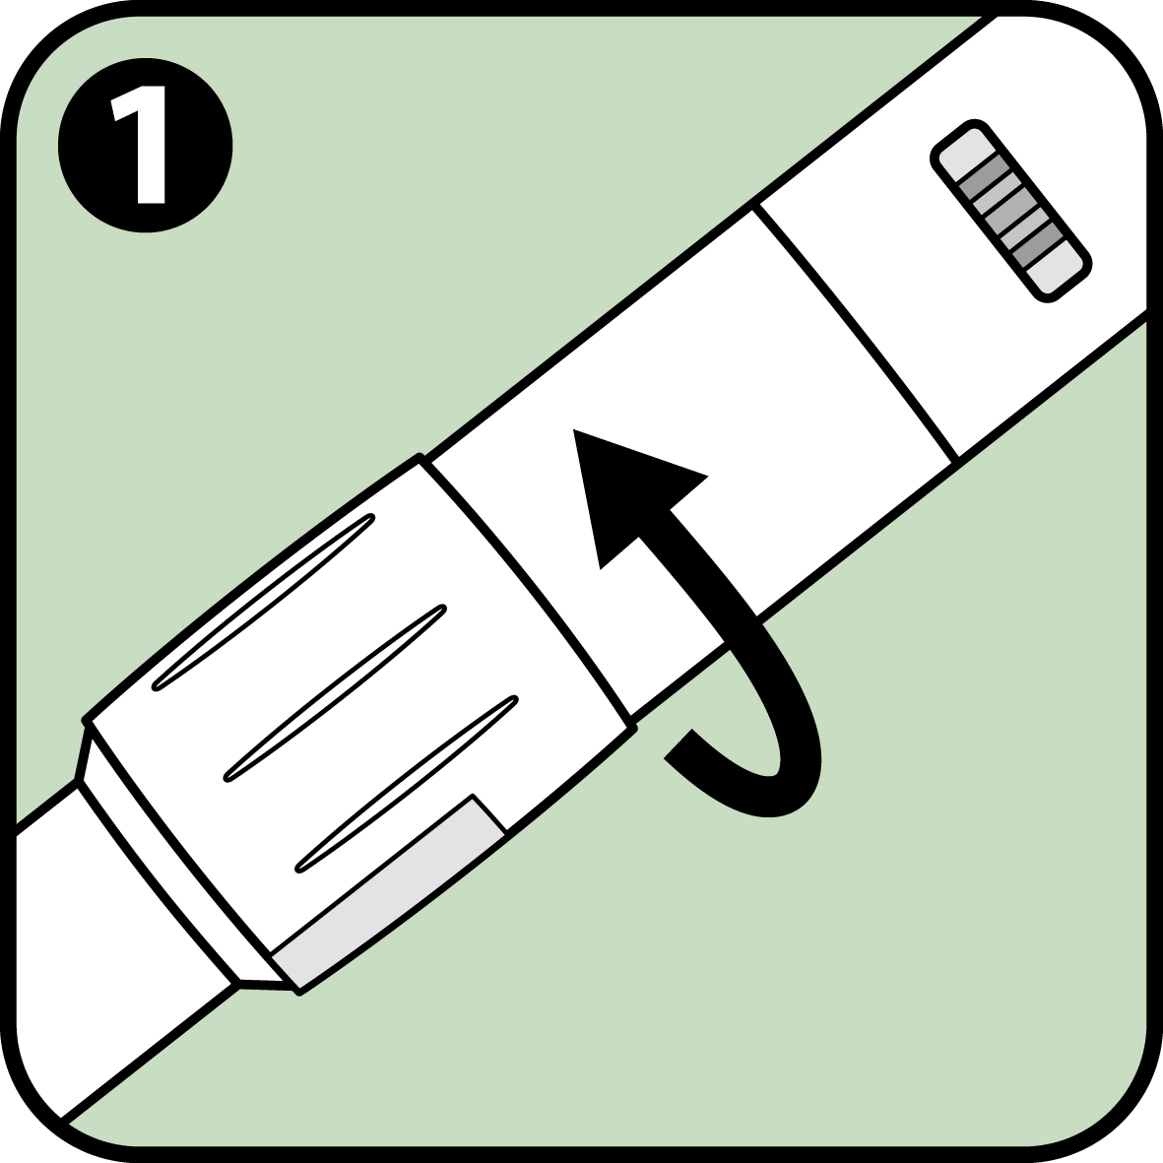 | 1. Forgassa el az oldatellenőrző ablak fedelét teljesen az óramutató járásával ellenkező irányba, amint azt az ábrán lévő nyíl mutatja, hogy a lencse az injektor eszközön lévő oldatellenőrző ablak fölé kerüljön.
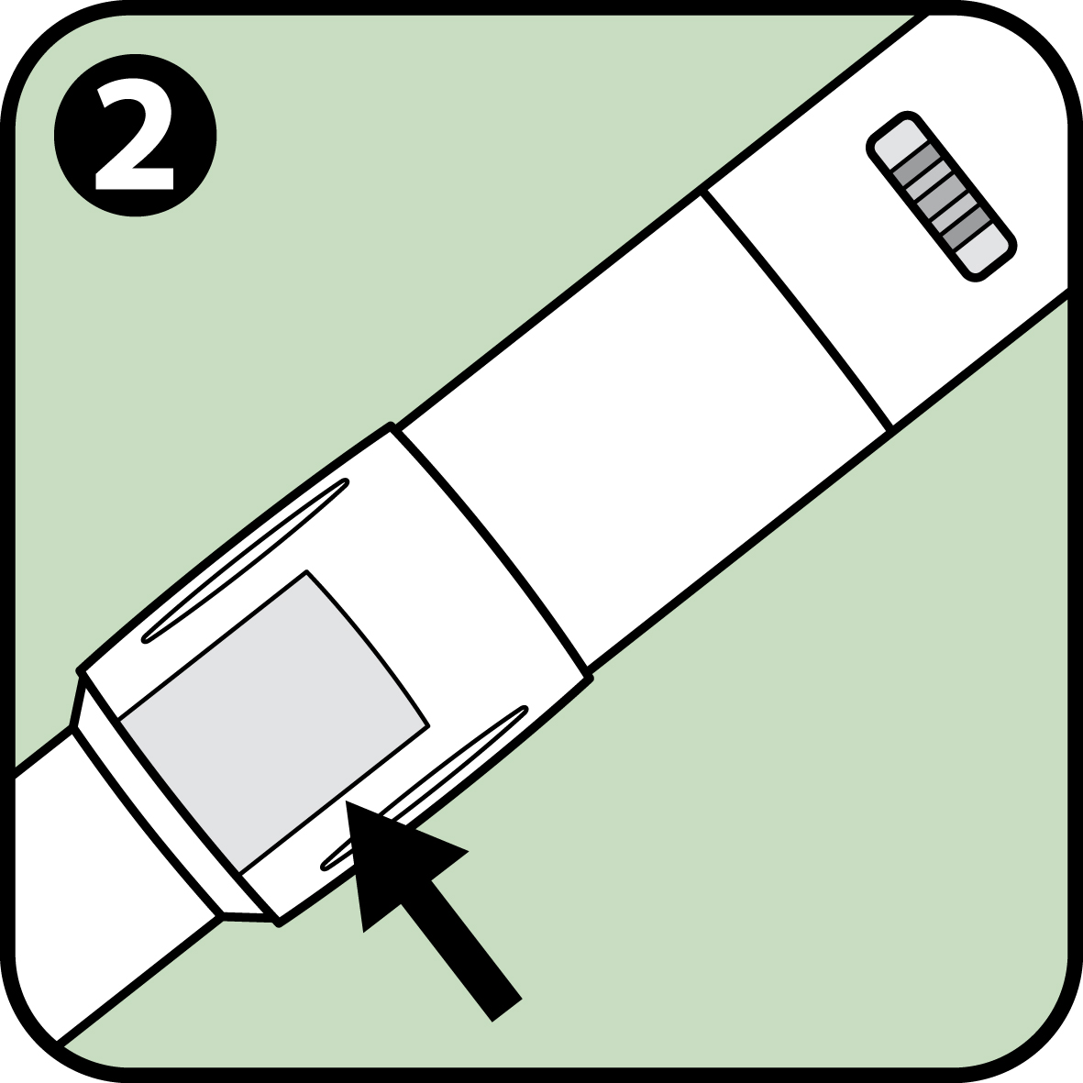 | 2. Nézzen át az oldatellenőrző ablakon. Győződjön meg róla, hogy az oldat tiszta és színtelen.  Ha az oldat zavaros, elszíneződött vagy látható részecskéket tartalmaz, az Anapen Junior-t nem szabad felhasználni, azt a gyógyszerhulladék gyűjtőbe kell dobni.
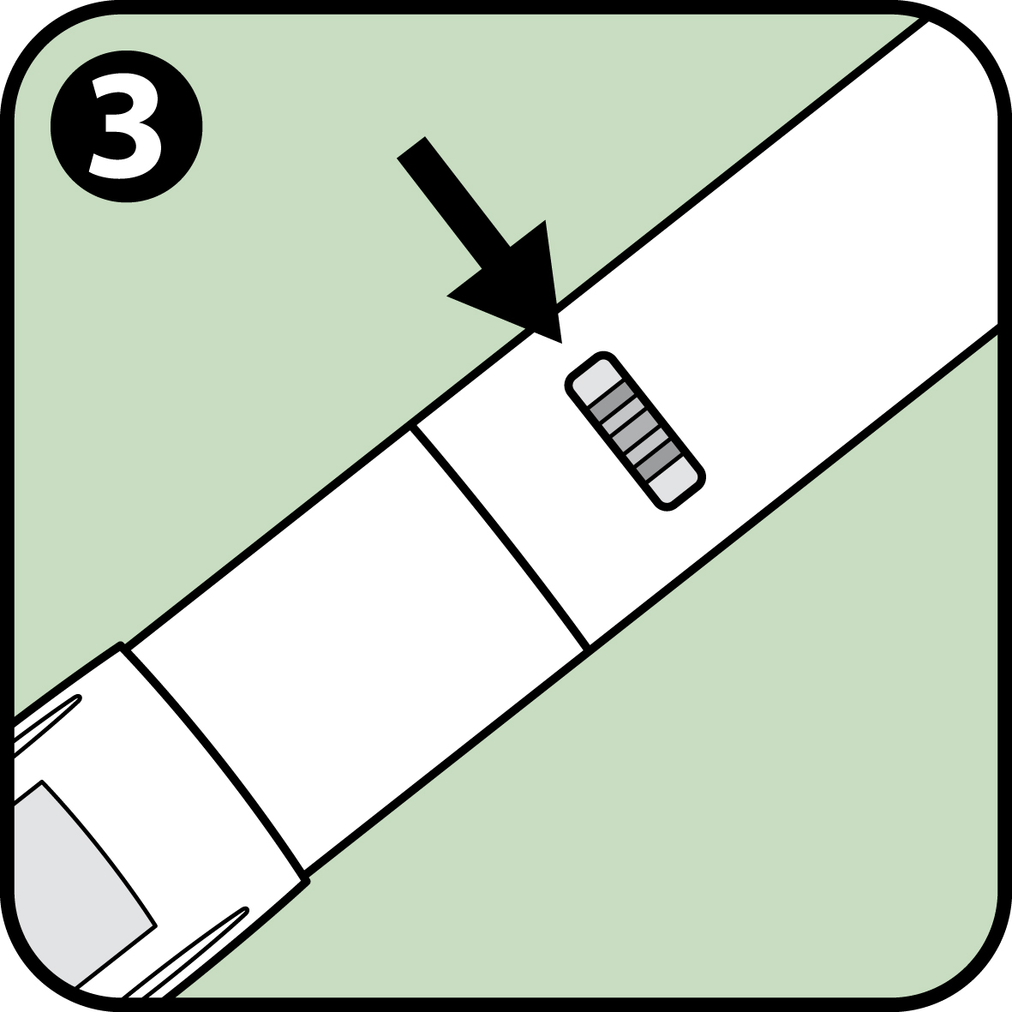 | 3. Győződjön meg róla, hogy az injekciós indikátor nem piros színű. Ha igen, akkor az Anapen Junior autoinjektor már használt, ezért dobja ki a gyógyszerhulladék gyűjtőbe.
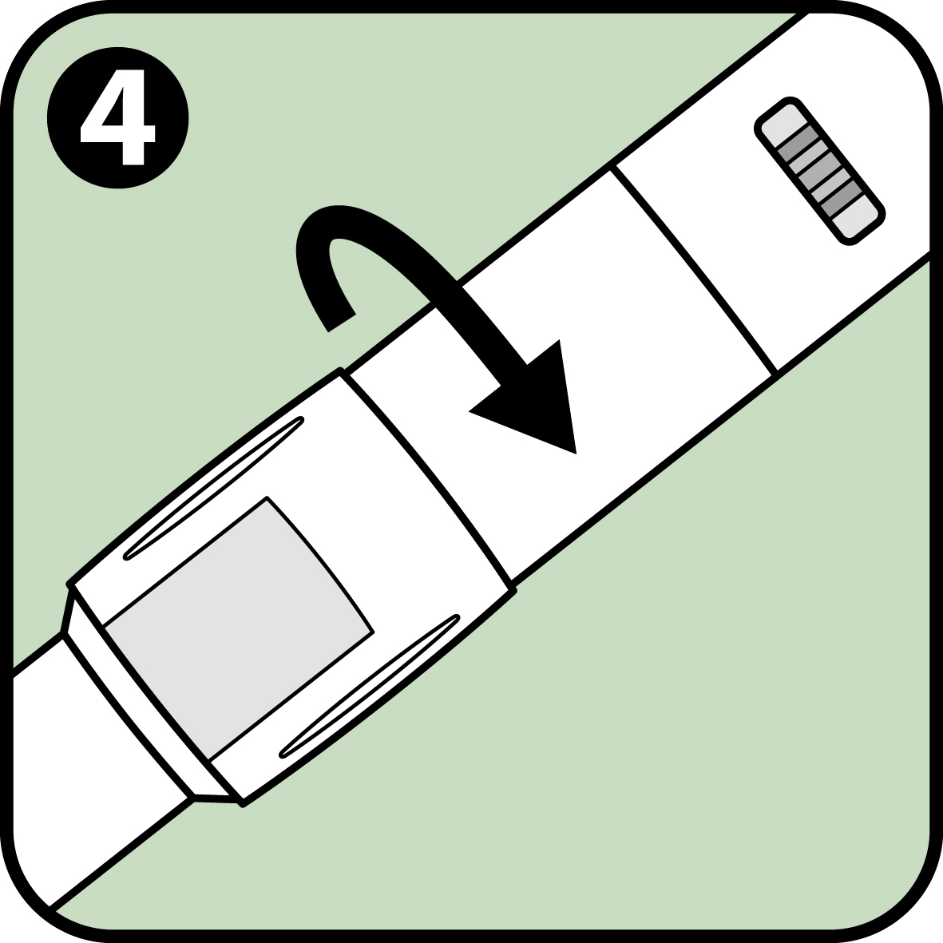 | 4. Forgassa vissza teljesen az oldatellenőrző ablak fedelét az óramutató járásával megegyező irányban, ahogy a nyilak mutatják, hogy az oldatellenőrző ablak teljesen takarva legyen.  Tegye vissza az Anapen Junior autoinjektort a dobozába, és tartsa ott, amíg szüksége nem lesz az alkalmazására.

- Az Anapen Junior autoinjektor alkalmazása

A fekete tűvédő kupak eltávolítása után a beteg ne érintse meg az ujjaival vagy a kezével az Anapen Junior autoinjektor nyitott végét (a tűt tartalmazó végét)!

Az Anapen Junior autoinjektor alkalmazása során a betegnek a következő lépéseket kell követnie:

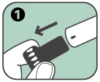 | 1. Távolítsa el a fekete tűvédő kupakot a nyíl irányában történő erőteljes húzással.  Ezzel egyidejűleg a szürke tűvédőt is eltávolítja.
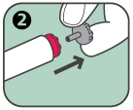 | 2. Távolítsa el a szürke biztonsági kupakot a piros indítógombról úgy, hogy a nyíl irányában lehúzza.
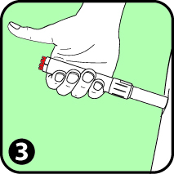 | 3. Tartsa az Anapen Junior nyitott végét (a tűt tartalmazó végét) combjának külső oldalához. Az Anapen Junior, szükség esetén, könnyű ruházaton – mint pl. farmer, pamut vagy poliészter – keresztül is beadható.
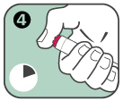 | 4. Nyomja le a piros indítógombot kattanásig. Tartsa az Anapen Junior autoinjektort a combjához 10 másodpercig. Lassan távolítsa el az Anapen Junior-t a combjáról. Majd enyhén masszírozza át az injekció beadási helyét.
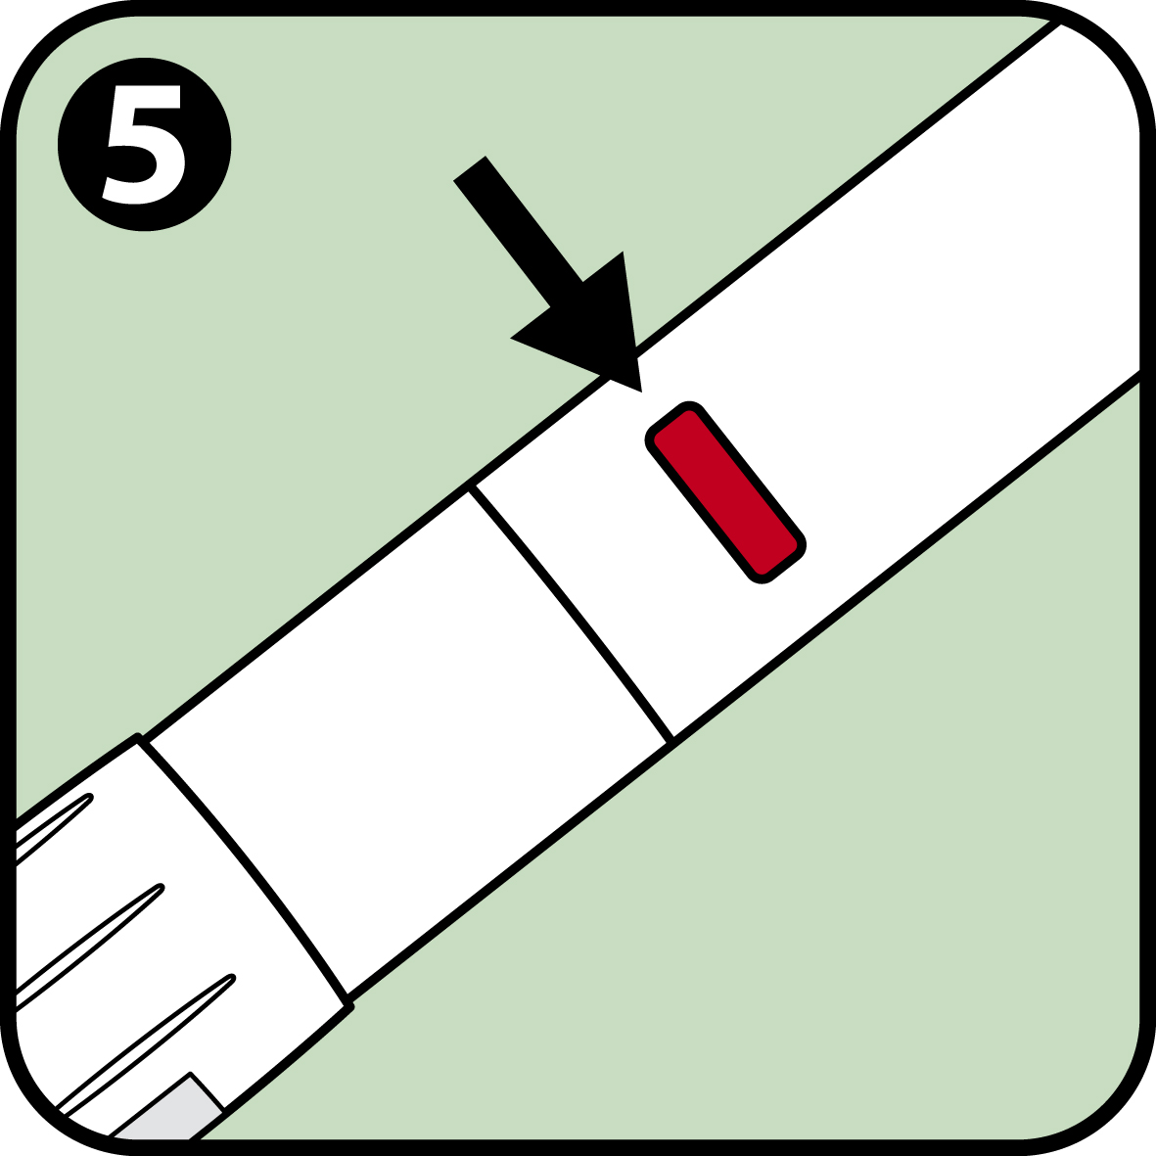 | 5. Az injekciós indikátor piros színnel jelzi, ha az injekció beadása teljes mértékben megtörtént. Ha az injekciós indikátor nem piros színű, akkor a műveletet meg kell ismételni egy új Anapen Junior-ral.
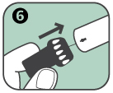 | 6. Az injekció beadása után a tű hegye kinn marad. A tű elfedéséhez illessze a fekete tűvédő kupak széles végét az Anapen Junior autoinjektor nyitott végére (a tűt tartalmazó végére), ahogy a nyíl mutatja.

Az Anapen Junior beadását követően a betegnek azonnal mentőt kell hívnia, tájékoztatva a diszpécsert, hogy anaphylaxiás tünetei vannak. A kiérkező mentősök figyelmét fel kell hívnia a betegnek arra, hogy adrenalin-injekciót kapott a combizmába, valamint meg kell mutatnia nekik a dobozt és a betegtájékoztatót.

Bármilyen fel nem használt gyógyszer, illetve hulladékanyag megsemmisítését a gyógyszerekre vonatkozó előírások szerint kell végrehajtani.

Megjegyzés:  (két kereszt)
Osztályozás: II. csoport
Kizárólag orvosi rendelvényhez kötött gyógyszer (V).

7. A FORGALOMBA HOZATALI ENGEDÉLY JOGOSULTJA

Bioprojet Pharma
9 rue Rameau,
75002 Paris,
Franciaország

8. A FORGALOMBA HOZATALI ENGEDÉLY SZÁMA(I)

OGYI-T-9924/01 Egyadagos: 1 db autoinjektor
OGYI-T-9924/02 Kétadagos: 2×1 db autoinjektor

9. A FORGALOMBA HOZATALI ENGEDÉLY ELSŐ KIADÁSÁNAK/ MEGÚJÍTÁSÁNAK DÁTUMA

A forgalomba hozatali engedély első kiadásának dátuma: 2004. november 22.
A forgalomba hozatali engedély legutóbbi megújításának dátuma: 2007. október 29.

10. A SZÖVEG ELLENŐRZÉSÉNEK DÁTUMA

2024. március 4.

